前面我们已经创建了不同的Blender导出的fbx文件
下面开始导入

当把一个3D模型导入到UE中，通常需要创建下面四个文件夹：
Animations、Materials、Meshes、Textures

导入角色相关
如果使用的是5.4的第一人称模板
首先角色的骨骼是SK_Mannequin。可以重命名成SKEL_UE5_Man

这里说的模板是第三人称模板
骨骼和改名和上面的一样
虽然是第三人称模板，单我们创建的是FPS游戏
所以我们需要一个只有手臂的骨骼网格体

导入FP_MannyMesh
在内容浏览器中右键选择导入，选择 /起始素材包/Meshes/Manny 中的SK_FP_Manny_Simple
导入设置中，需要设置：
骨架（Skeleton）选择上面说的那个、
导入动画（Import Animations）为否，因为这个东西里面没有动画、
“Materials--搜索位置”为不搜索、
“Material--Material Import Method”为Do Not Create Material
“Material--Import Texture”为否
然后就可以导入了
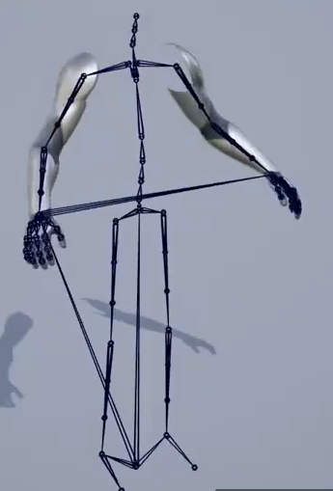
我们也可以把他设置成默认Mesh
打开Skeleton
在预览场景设置中修改预览网格体
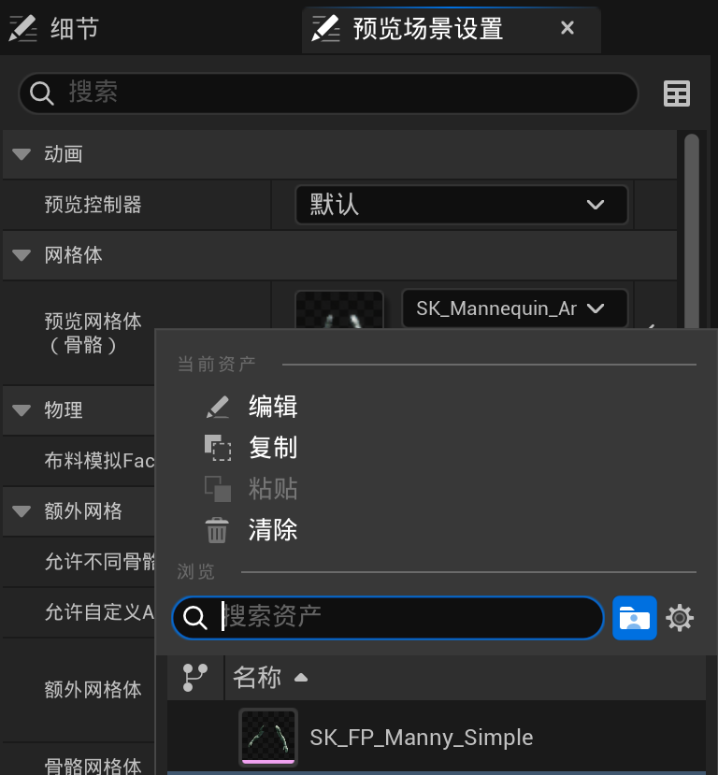

导入枪支相关
我们有Animations、Materials、Meshes、Textures这四个文件夹
首先进入Mesh文件夹，导入 /起始素材包/Exported/Meshes/
导入SK_AssaultRifle
导入设置中，
骨架：不设置，留空。因为它必须创建一个新的骨架
Material和Texture一样
直接导入
然后它会自己创建骨骼（导入设置里有这一项，前面没有强调，这里强调。我们需要打开导入骨骼选项）

接下来导入蛋壳和弹匣的静态网格体
这两个可以一起导入
导入设置中不管，直接Import All
导入后有一些警告，那是因为模型默认有一些重叠的顶点

接下来导入动画，在Animations文件夹下
导入路径为 /起始素材包/Export/Animations
首先这里有我们创建的所有Character的动画，也有Gun的动画
先全选角色的动画，不选枪支的动画，导入
导入设置中
骨架选择角色骨架，然后 直接导入所有

接下来导入枪械动画
选择枪支的动画，两个一起选就可以
骨架选择导入枪的骨骼网格体时创建的那个骨架

导入纹理
纹理的路径为 /起始素材包/Textures/AssaultRifle
纹理是一个png文件，直接导入就行
然后我们需要将这个纹理应用到一个材质上
创建一个Material
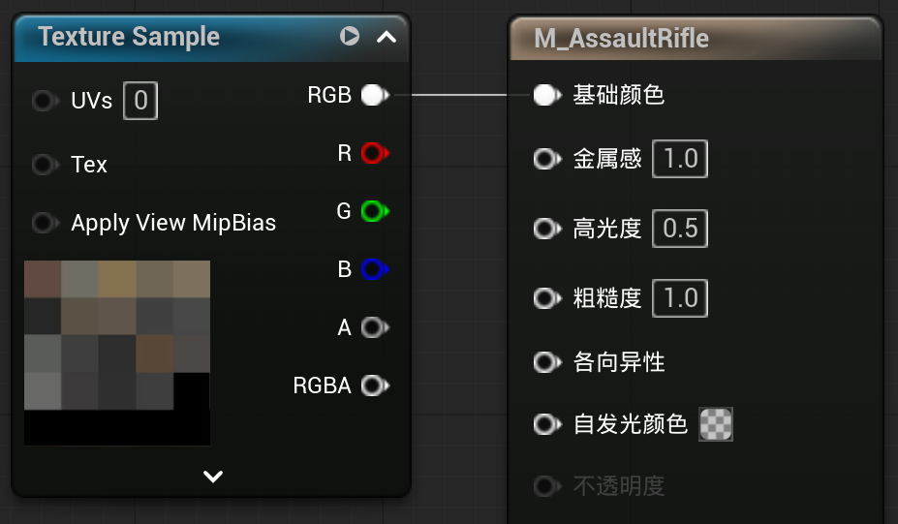
然后创建材质实例
（材质实例性能好，而且可以根据材质中的参数快速设置）
然后把材质应用到骨骼网格体和静态网格体

